План мероприятий учреждений культуры на август 2026 года
№ п/п | Наименование мероприятия | Дата/время проведения | Адрес места  проведения  /контакты | Краткое описание мероприятия  (1 предложение) | Ссылка на событие  (ваш источник)  если есть | 1 красочная фотография
1 | Торжественное мероприятие, посвященное Дню Воздушно-десантных войск | 02.08.2026  11:00 | Военный комиссариат города Искитим,  мкр. Индустриальный, 32 А  8(38343) 2-24-31  8(383-43)3-59-15 | 96 лет со Дня образования Воздушно-десантных войск, возложение цветов  Вход свободный. | https://vk.com/dkmolodost  появится позднее | 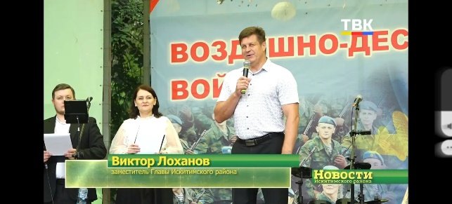
2 | Музыкальный четверг в Парке | 06.08.2026  18:00 | ПКиО им. И.В. Коротеева  г. Искитим,  ул. Пушкина, 65  8(383-43)3-59-15  8(383-43)3-58-87 | Музыкальная программа, в рамках проекта «Ритмы нашего города»  ОССХ «Джаз-коктейль» и ЗК НСО Эстрадная студия «Шарм»  Вход свободный. | https://vk.com/dkmolodost  появится позднее | 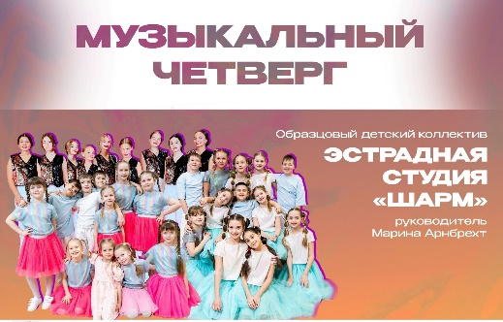
3 | Праздничное мероприятие, посвященное Дню города Искитима | 08.08.2026  12:00-22:00 | ПКиО им. И.В. Коротеева  г. Искитим  ул. Пушкина 65  8(383-43)3-59-15  8(383-43)3-58-87 | Торжественное мероприятие, посвященное 309-летию города Искитима  Вход свободный. | https://vk.com/dkmolodost  появится позднее | 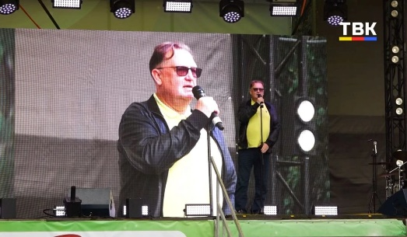
4 | День города Искитима в музее | 08.08.2026  12:00 | МБУК «ИГИХМ»,  г. Искитим, ул. Коротеева, 28 8(38343)2-46-58 | - «Город мастеров» - открытие выставки-ярмарки.  - Открытие благотворительной выставки-продажи «Крылья любви», авторские работы Олеси Капец (собранные средства пойдут на помощь СВО).  - Интерактивная площадка «Лето без интернета» на одноимённой выставке игр и игрушек советского периода.  Вход свободный | https://vk.com/iskmuseum  появится позднее | 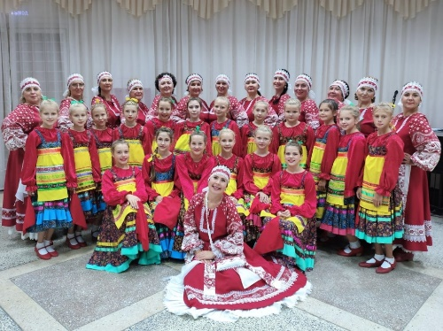
5 | «Энергия лета» | 08.08.2026  12:00 | Площадь  МБУ ДК «Октябрь»  г. Искитим  ул. Почтовая 2  8-38343-26-390 | IV Открытый фестиваль-конкурс вокально-инструментальных ансамблей, кавер-групп, рок- и фолк- направлений  Вход свободный. | https://vk.com/dkoktjabr  появится позднее | 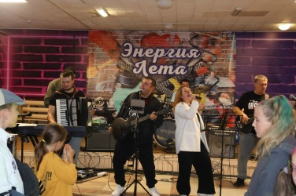
6 | Праздничная программа, посвященная Дню города Искитима | 08.08.2026  16:00 | Площадь  МБУ ДК «Октябрь»  г. Искитим  ул. Почтовая 2  8-38343-26-390 | Празднование Дня города Искитима, игровые программы, конкурсы, концертные программы.  Вход свободный. | https://vk.com/dkoktjabr  появится позднее | 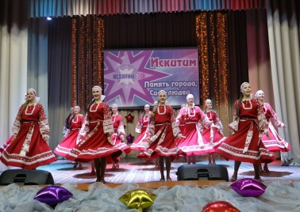
7 | «Мы ждем перемен» | 12.08.2026  18:00 | Площадь  МБУ ДК «Октябрь»  г. Искитим  ул. Почтовая 2  8-38343-26-390 | «Квартирник на траве», посвященный памяти Виктора Цоя Импровизированная концертная программа, песни, живой звук, конкурсы на свежем воздухе.  Вход свободный. | https://vk.com/dkoktjabr  появится позднее | 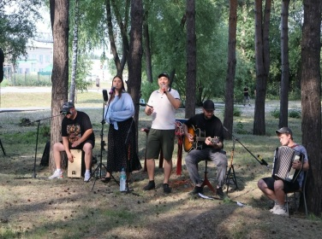
8 | «Медовый переполох» | 13.08.2026  12:00 | Площадь  МБУ ДК «Октябрь»  г. Искитим  ул. Почтовая 2  8-38343-26-390 | Интерактивная программа для детей в рамках проекта «Нескучное лето» где ребята знакомятся с историей, традициями и обычаями одного из главных августовских праздников на Руси.  Вход свободный. | https://vk.com/dkoktjabr  появится позднее | 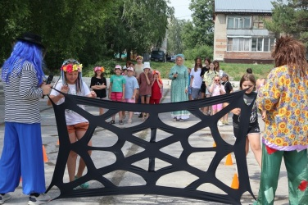
9 | Музыкальный четверг в Парке | 13.08.2026  18:00 | ПКиО им. И.В. Коротеева  г. Искитим  ул. Пушкина 65  8(383-43)3-59-15  8(383-43)3-58-87 | Музыкальная программа, в рамках проекта «Ритмы нашего города»  ВПК «Ветер перемен» и ОХК «Мастерская танца Страна чудес»  Вход свободный. | https://vk.com/dkmolodost  появится позднее | 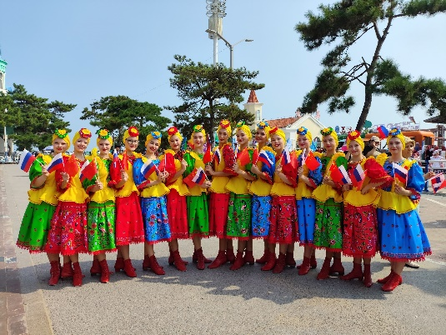
10 | Музыкальный четверг в Парке | 20.08.2026  18:00 | ПКиО им. И.В. Коротеева  г. Искитим  ул. Пушкина 65  8(383-43)3-59-15  8(383-43)3-58-87 | Музыкальная программа, в рамках проекта «Ритмы нашего города»  Группа «ЗОНТ»  г. Бердск  Вход свободный. | https://vk.com/dkmolodost  появится позднее | 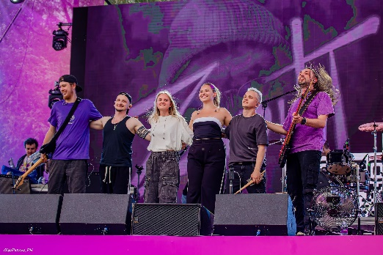
11 | «Славься, страна! Мы гордимся тобой» | 22.08.2026  12:00 | ПКиО им. И.В. Коротеева  г. Искитим  ул. Пушкина 65  8(383-43)3-59-15  8(383-43)3-58-87 | Праздничная программа ко Дню Государственного флага Российской Федерации  Вход свободный. | https://vk.com/dkmolodost  появится позднее | 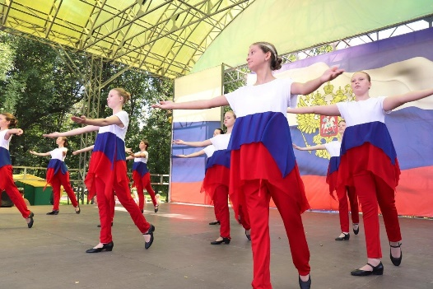
12 | Музыкальный четверг в Парке | 27.08.2026  18:00 | ПКиО им. И.В. Коротеева  г. Искитим  ул. Пушкина 65  8(383-43)3-59-15  8(383-43)3-58-87 | Музыкальная программа, в рамках проекта «Ритмы нашего города»  Закрытие сезона – 2026  Сборный концерт  Вход свободный. | https://vk.com/dkmolodost  появится позднее | 